定制业务扩大后怎样区分高价值选配与高返工选配，优化接单货盘｜云上订货系统
眼镜定制上线三个月后，门店订货量增长，负责人却发现加工岗位每天都在处理返工。某些功能选配卖得多、价格也高，但镜片与镜框组合不匹配，重做一次就吃掉几单毛利；另一些看起来不起眼的功能，客户愿意付费，材料稳定、返工少，才是真正值得扩大的货盘。判断某个选配有没有价值，不能只看“被选中多少次”或“页面显示加价多少”，要把参数组合、最终成交、材料加工、退改和客户复购放到同一笔订单里核。

先用实际订单建一张“选配组合账”，不要从热门标签猜收益
企业先抽最近一个月的定制订单，按基础商品和关键参数组合分组。例如同一镜架可以分别选普通镜片、防蓝光、薄镜片，或者同时选两项；“防蓝光销量高”若与薄镜片同时出现，就不能把整单毛利都归给防蓝光。每单记录客户选择的参数版本、报价与优惠、实收金额、材料采购、加工、外协送料、退货和返工次数。材料和加工成本还没入账时，先标记“成本待核”，不要按零成本算出夸张的毛利率。
后台订单能保留客户当时提交的定制参数、数量和金额。下图属于一笔定制接单核对画面，可以用来追查是哪一个客户、哪一组参数进入加工；它只证明订单明细可见，不足以证明该组合已经交付或盈利。要评估选配价值，还需同一笔业务的采购、加工及售后记录。
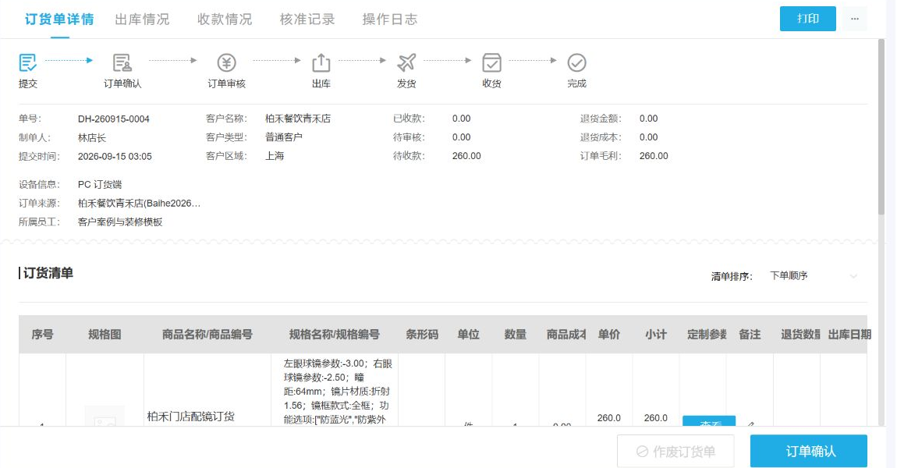
图1：订单参数是分析单位，避免把不同材质和功能混成同一种商品的销量。
给每个组合定义相同口径：已签收净收入减对应材料、加工、外协配送、返工和可归属退款，才得到可比较的贡献。并非所有成本都能精确分到一单，至少要把明显随选配发生的费用单列；共同仓租、固定人工可作为另一个层次核算。若企业现在只能看到页面售价与供应商总账，先把缺项补齐，再据此做小样本判断，不能为了出排名用虚假的“精确毛利”。

用“接得多、做得好、赚得到”三条轴给选配分层
一款选配至少看三件事：客户是否持续选择，生产是否稳定，以及扣返工后是否留下贡献。假设一个月有一百件定制单，防蓝光被选四十次，其中三十八件按时交付，仅两件因客户改需求重做，单件新增收入八十元，新增材料加工平均二十五元，企业应进一步核两件重做责任和费用。另一种特殊超薄镜片只被选十次，单件看似多收一百二十元，却有四件因镜框适配或测量差异返工；若每次返工材料与人工合计九十元，十单被多出三百六十元成本，原先看似高的加价优势就要重算。以上只是判断方法演算，不能当成企业真实经营数据。
“高返工”也不能自动等于“停止销售”。四件返工若都来自某一款镜框组合，限制该组合可能比下架整类镜片更合理；若是客户测量资料缺失，应该先修改输入提示和复核节点；若是某供应商批次不稳定，则要改善供货或设置来料检验。只有把返工原因连到订单参数、材料批次与责任环节，才能知道是货盘边界错了、报价不足，还是执行流程出了问题。
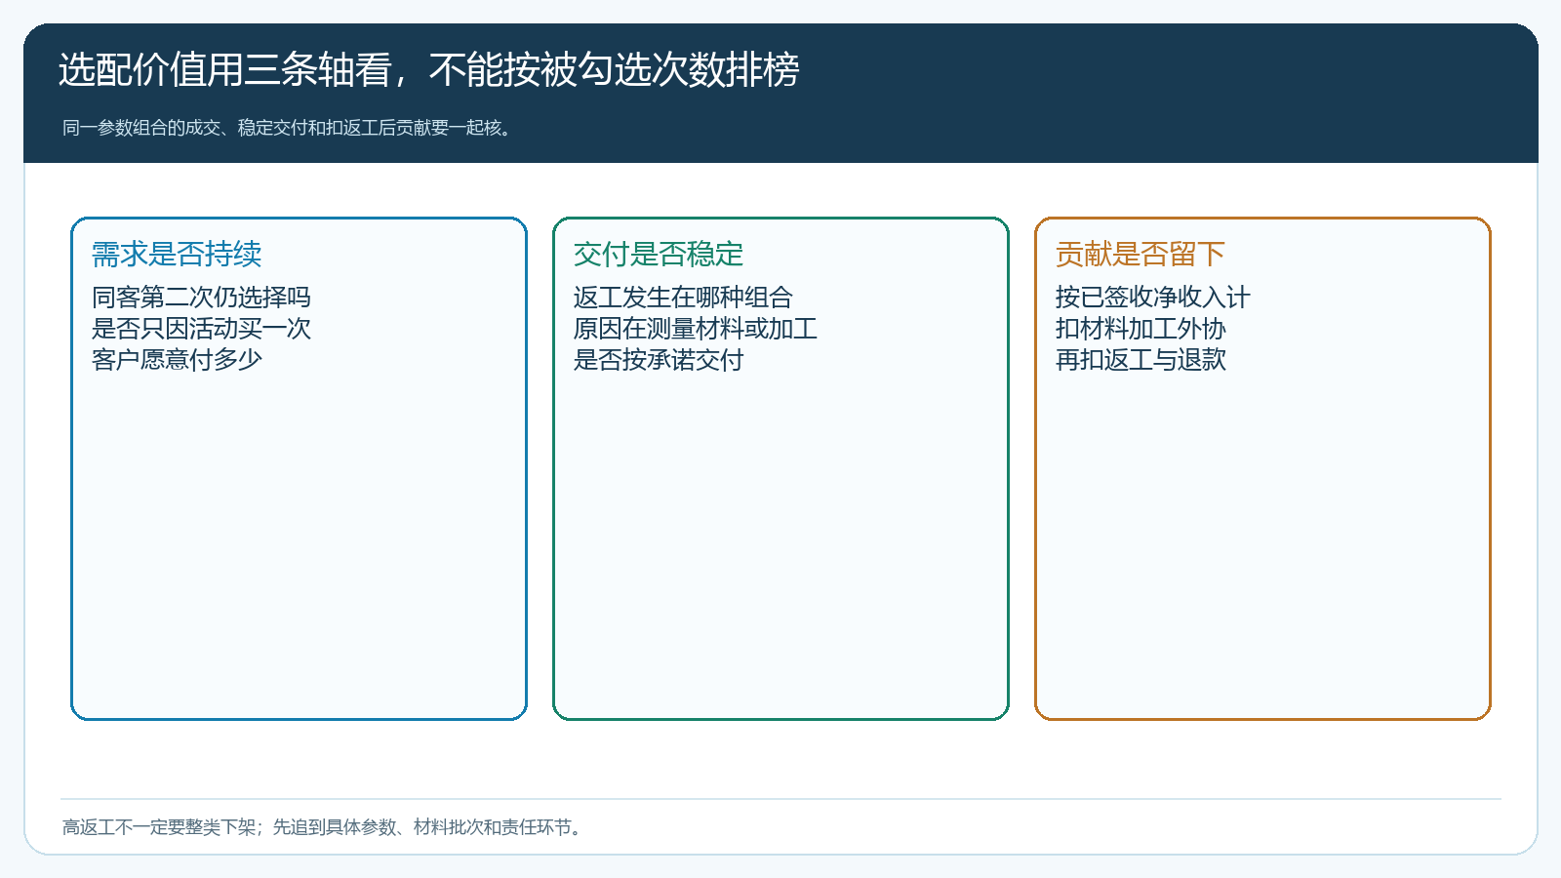
图2：高需求且稳定的组合可扩大；高返工组合先找参数与材料原因，不直接以销量排序。

看到毛利报表先核成本是否完整，不能让“100%毛利”带偏决策
云上订货销售毛利报表可以按订单、商品和毛利明细查看收入、退货、成本和毛利。下图是一张界面示例：销售收入一千六百八十元，成本栏是零，毛利率显示百分之百。这种结果在定制业务中需要特别警惕：可能是材料采购或加工成本没有落到对应订单，也可能是数据尚未更新。它不能被当作“这类眼镜零成本、高利润”的证据。核报表时，应回到原单看材料领用、供应商结算、加工或外协费用如何记录，并确认退货和返工是否跨期入账。
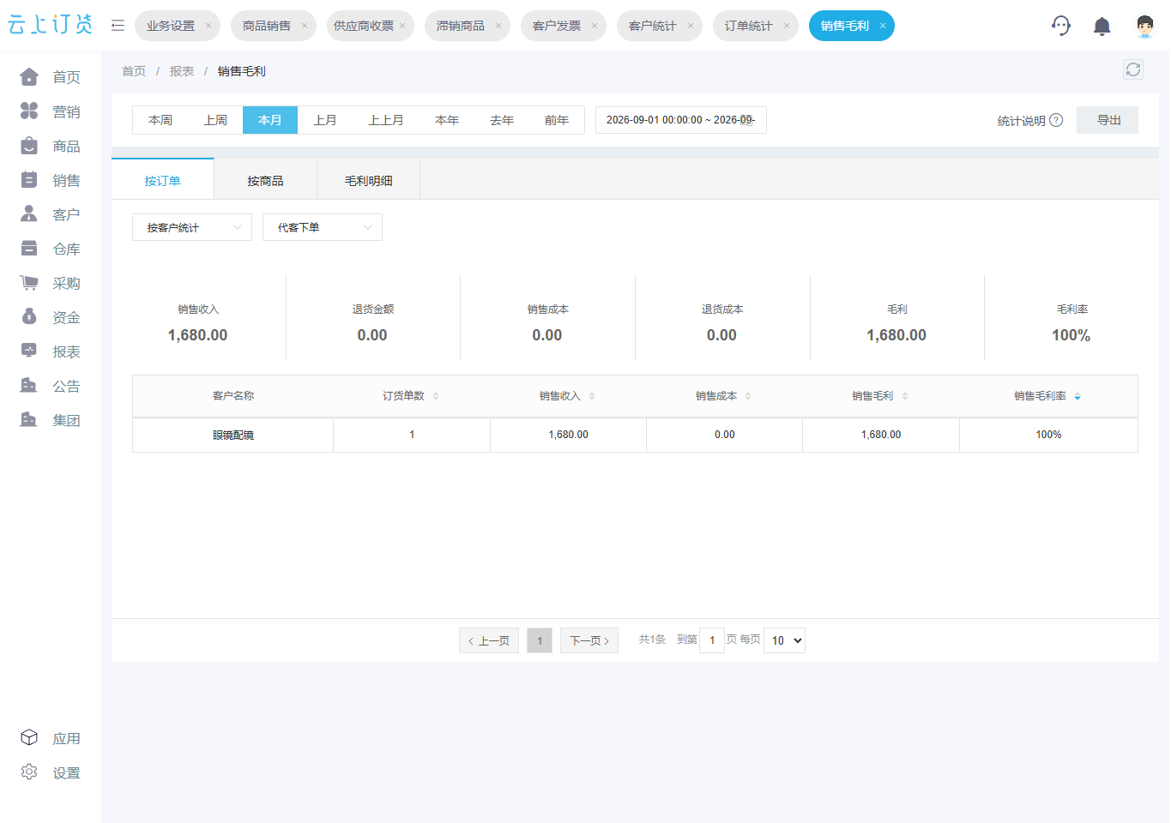
图3：成本未归集时显示的高毛利只是待核数据；不能据此扩大定制选项或给销售提成。
假设选配A卖三十件、每件成交增加八十元，材料和加工增加三十五元，返工两件各损失九十元，则边际贡献为三十乘四十五再减一百八十，即一千一百七十元。选配B卖十件、每件成交增加一百二十元，材料加工增加五十元，返工四件各损失九十元，则贡献为十乘七十减三百六十，仅三百四十元。若还要另行配送或客户账期更长，应继续扣其真实增量成本。负责人看“加价更高的B”时，很容易忽略返工；把计算口径摊开，才知道该优先优化什么。
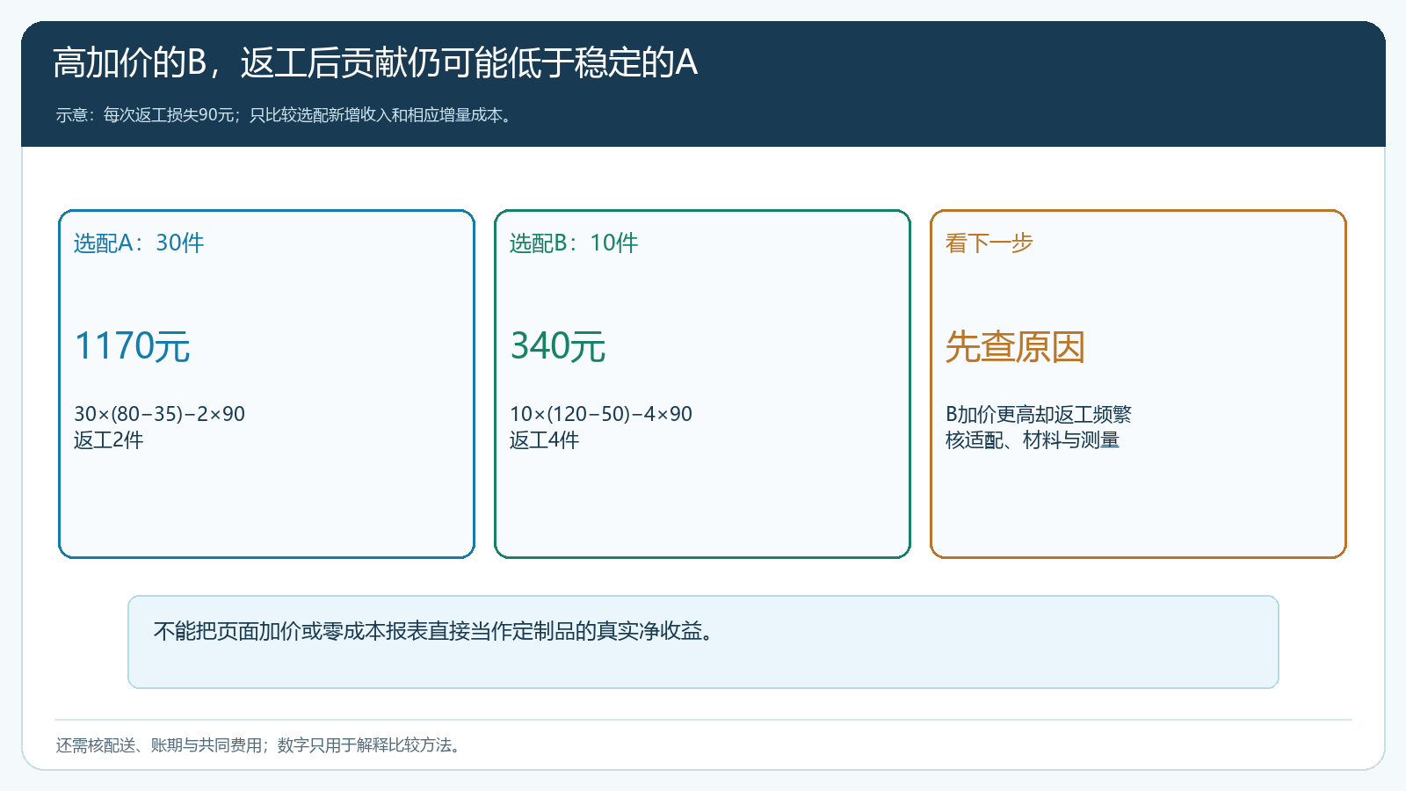
图4：高单价未必是高价值；关键看同一组参数在实际履约后的贡献和返工责任。

调整货盘时选“保留、限组合、重新定价、暂停”四种动作
对高需求、交付稳定、扣返工后仍有可观贡献的组合，可以保留并提升商品页说明，让客户知道适用场景、价格与交期。对需求真实但只在特定镜框上返工的组合，限制适用镜框或参数范围，并要求销售与加工复核；不能让客户继续看到“全部镜框可选”。对材料价格上涨导致利润变薄的组合，应重算价与起订条件，同时核客户是否仍愿意购买；若价格改不了，至少不要作为利润主推。对当前工艺无法稳定交付、专业风险高的组合，暂停接单并说明原因，不能先收钱再把返工算给售后。
调整模板和商品页面后，要核旧客户订单不会被新规则篡改。已确认的旧单按原参数与承诺处理；新规则从明确时间开始影响新订单。若某组合从“可直接选”改成“需人工确认”，客户在手机商城再次下单时应看到新的处理方式，销售也要知道为什么变了。更改计价公式后用历史代表订单做对照，确认基础价、材质倍率与功能加价没有被改错；不能因为停掉一个高返工选项，顺带让正常选项报价异常。
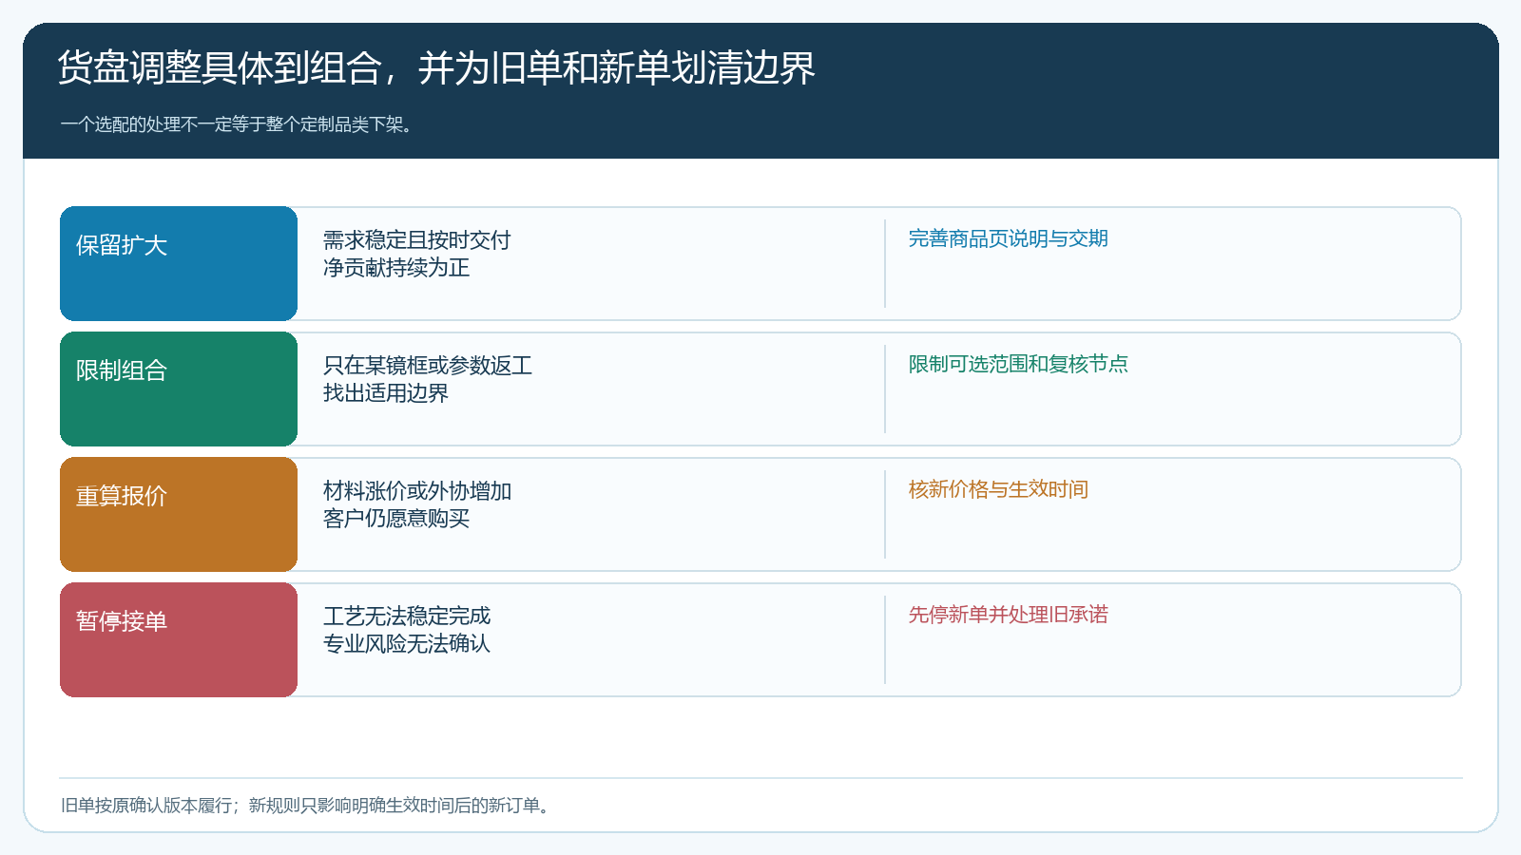
图5：调整范围具体到材料、镜框和功能组合，并为已接订单与新订单设置清楚的生效边界。

用两周新单检验货盘调整，不能只比较页面选择次数
先选两类最值得处理的组合：一类高量但返工多，一类量不大但交付稳定。第一周修正参数提示、加工复核和可选范围；第二周持续看客户是否看得到商品、能否理解限制、实际下单量、交期、返工、退款与实收金额。若某组合返工下降，但客户因为限制太严转去买竞品，应进一步看是否有更合适的替代选项，而非直接宣布“质量治理成功”。若订单量略降、返工大幅下降且净贡献提高，货盘反而更健康。
复盘必须对同类客户和同类需求比较，不能拿旺季与淡季混比。投诉与返工也要分责任：客户中途改参数、销售录错、模板校验不全、采购替料、加工失误，处理办法完全不同。每周抽几笔新单沿客户参数、后台订单、采购加工、交付签收和售后回查；若同一类返工仍反复发生，负责人要具体修改某个选择项或复核节点。仅给员工开会强调“注意质量”，下一周还会重演。

定制货盘经营的目标，是让可交付的需求留下更稳定的收益
定制业务扩张时，企业常把“提供更多可选项”当成竞争力。客户真正需要的是选到适合自己的组合、得到明确价格，并按承诺收到产品。选项越多而规则越模糊，客户需要反复沟通、员工需要反复核价，生产端承担越来越多例外，最后毛利表可能很好看，实际现金却耗在返工、补寄和退款上。优质货盘应把成熟组合做清楚，把不稳定组合的范围收紧，把尚无法交付的需求坦诚留在人工评估或暂不承接。
云上订货的定制模板、客户参数订单与销售毛利明细为企业提供同一订单的核对起点。系统不会自动给材料和返工定责，也不能把零成本报表变成真实利润。负责人应要求财务、采购、加工和销售用同一组订单复盘：客户为什么选、企业能否稳定做、交完之后究竟赚了多少。只有这三个问题都回答得出来，定制品类扩张才是在积累能力，而非让一次次返工吞掉增长。

